}

Guía1. Definición Proyecto APT
Asignatura Capstone

- PARTE I
1. Antecedentes Personales
A continuación, se presenta una tabla en la que debes completar la información solicitada.

Nombre estudiante | Leonel Madrid
Rut | 21.509.437-5
Carrera | Ingenieria en Informatica
Sede | San bernardo

Nombre estudiante | Benjamin Riveros
Rut | 21.564.609-2
Carrera | Ingenieria en Informatica
Sede | San bernardo

2. Descripción Proyecto APT
En la descripción debes señalar brevemente el nombre de tu proyecto APT y las competencias del perfil de egreso que vas a poner en práctica. Si en tu carrera están definidas las áreas de desempeño, también menciona a qué áreas de desempeño está vinculado el proyecto.

Nombre del proyecto | Plataforma Digital del Centro de Innovación y Transferencia Tecnológica San Bernardo – Sistema de Reserva de Espacios y Biblioteca Digital de Memorias
Área (s) de desempeño(s) | Desarrollo de software: Implementaremos una plataforma con tres módulos principales: un sistema de reservas de espacios, un repositorio digital de memorias académicas y módulo de autenticación / Login, aplicando metodologías de desarrollo estructurado.  Gestión de proyectos informáticos: Organizaremos el trabajo bajo la metodología Incremental, planificando y controlando avances a través de una carta Gantt para asegurar el cumplimiento de plazos y objetivos.  Administración de bases de datos: Diseñaremos e implementaremos una base de datos relacional que soporte tanto la gestión de reservas como el almacenamiento y consulta de memorias, garantizando integridad y escalabilidad.  Aseguramiento de calidad de software: Aplicaremos pruebas de validación, usabilidad, rendimiento y seguridad para certificar que el sistema cumpla con estándares de calidad y brinde confianza a estudiantes y administrativos.
Competencias | - Diseño y desarrollo de software  - Gestión de proyectos informáticos  - Modelamiento y administración de bases de datos  - Aseguramiento de la calidad del software

3. Fundamentación Proyecto APT
A continuación, se presentan distintos campos que debes completar con la información solicitada. Esta sección busca que describas en detalle tu proyecto y justifiques su relevancia y pertinencia.

Relevancia del proyecto APT | El Centro de Innovación y Transferencia Tecnológica (CITT) de San Bernardo actualmente enfrenta la necesidad de modernizar sus procesos de gestión académica y administrativa. Por un lado, los estudiantes requieren acceso rápido y centralizado a memorias y proyectos de generaciones anteriores, ya que constituyen un recurso clave para la investigación, el aprendizaje y la reutilización académica. Por otro lado, existe la necesidad de un sistema eficiente para la reserva de mesas de estudio que permita a los alumnos organizar su tiempo y a los administrativos controlar la disponibilidad de espacios, evitando duplicidad, sobreuso o problemas de coordinación.  El proyecto cobra relevancia en el campo laboral de la ingeniería en informática, ya que integra áreas críticas de la profesión: desarrollo de software, administración de bases de datos, aseguramiento de calidad y gestión de proyectos. Resolver esta problemática supone un aporte significativo al entorno institucional al permitir optimizar el uso de recursos físicos y digitales del CITT, aumentar la eficiencia de los procesos administrativos y fortalecer el acceso a la información académica.  En cuanto a su impacto el sistema beneficiará directamente a los estudiantes del CITT San Bernardo quienes podrán acceder a un repositorio organizado de memorias con el fin de poder orientarse y aprender de antiguos proyectos y realizar reservas de espacios de manera autónoma y confiable. Asimismo los administrativos contarán con herramientas para autorizar, rechazar o gestionar solicitudes de forma centralizada. A nivel social y educativo la plataforma permitirá democratizar el conocimiento y fomentar la innovación, ya que los proyectos quedarán accesibles para futuras generaciones creando un ciclo continuo de aprendizaje.
Descripción del Proyecto APT | Este proyecto consiste en el diseño e implementación de una plataforma digital integral que estará compuesta por tres módulos principales, orientados a optimizar la gestión académica y administrativa del Centro de Innovación y Transferencia Tecnológica (CITT) de San Bernardo. El primer módulo corresponde a un repositorio digital de memorias, donde se almacenarán de manera organizada los proyectos de título relevantes elaborados por generaciones anteriores de estudiantes. Este espacio no solo permitirá la consulta y descarga de materiales académicos, sino que también fomentará la preservación del conocimiento y el intercambio de ideas, convirtiéndose en un recurso clave para los alumnos.  El segundo módulo corresponde al sistema de reserva de espacios que facilitará a los estudiantes mediante el uso de su correo institucional, reservar de forma rápida y segura espacios de estudio de trabajo disponibles en el centro. Este sistema incorporará funcionalidades de gestión de reservas como confirmación, cancelación y notificaciones automáticas, además de contar con un panel diferenciado para usuarios y administradores. Mientras que los estudiantes podrán gestionar sus propias reservas, los administradores tendrán la posibilidad de autorizar o rechazar, además de ajustar los horarios de disponibilidad según las necesidades operativas del CITT. Finalmente como tercera funcionalidad tenemos como desafío y no menos importante desarrollar el módulo de autenticación para los dos tipos de usuarios los cuales son administrador y alumno para dividir los roles dentro de la funcionalidad de la plataforma.  De esta manera la plataforma no solo busca mejorar la eficiencia en el uso de recursos físicos y la accesibilidad al conocimiento académico, sino que también se convertirá en una herramienta estratégica para fortalecer la vinculación entre los alumnos y docentes.
Pertinencia del proyecto con el perfil de egreso | El proyecto APT se relaciona directamente con las competencias definidas en el perfil de egreso de Ingeniería en Informática, ya que son fundamentales para resolver la problemática del CITT de San Bernardo:  Desarrollo de soluciones de software: Permite construir la plataforma digital con sus tres módulos (Autenticación, reservas y repositorio), integrando la lógica de negocio e interfaces de manera eficiente para satisfacer las necesidades de los usuarios.  Gestión de proyectos informáticos: Facilita la planificación, organización y control de tareas y tiempos, asegurando que el proyecto avance según lo previsto y se puedan tomar decisiones frente a cambios o riesgos.  Modelado y administración de datos: Garantiza que la base de datos sea robusta, escalable y segura, permitiendo un manejo eficiente de la información y un acceso confiable a los recursos académicos.  Pruebas y aseguramiento de calidad: Asegura que la plataforma sea confiable, segura y usable mediante la aplicación de pruebas funcionales, de rendimiento y seguridad, generando confianza en estudiantes y administrativos.  La aplicación de la metodología Incremental complementa estas competencias al permitir trabajar de manera organizada y progresiva, entregando módulos funcionales de forma parcial en cada etapa. Esta metodología facilita la visualización clara de las actividades en un cronograma, asegura un control de tiempos y responsabilidades, y a la vez ofrece flexibilidad para realizar ajustes en cada incremento. De esta manera, cada módulo se desarrolla, valida e integra de manera secuencial, garantizando que el producto final responda a los requerimientos del CITT.
Relación con los intereses profesionales | El proyecto se alinea con nuestros intereses profesionales porque combina la gestión de proyectos informáticos con impacto real en el ámbito académico y el desarrollo web de una solución escalable y accesible. A través de la implementación de módulos como autenticación de usuarios, sistema de reservas y repositorio digital de memorias, fortalecemos nuestras capacidades técnicas y organizacionales. Además trabajar con tecnologías actuales nos permitirá adquirir experiencia que será fundamental para nuestro futuro desempeño como ingenieros en informática.
Factibilidad de desarrollo del Proyecto APT | El proyecto es factible porque cuenta con los recursos técnicos necesarios para llevar a cabo la construcción de la plataforma: computadores, software de desarrollo (React, MySQL, Python) y herramientas de planificación como carta Gantt, que permiten abordar de manera integral las distintas etapas del trabajo. El tiempo disponible también se ajusta a los objetivos, ya que el cronograma fue estructurado bajo una metodología incremental que facilita la entrega progresiva de resultados, permitiendo validar avances en cada fase antes de la integración final. Además, los conocimientos adquiridos en proyectos académicos previos proporcionan una base sólida para enfrentar los desafíos técnicos y optimizar la productividad del equipo.  En cuanto a factores externos, si bien la coordinación de entregas parciales podría representar una dificultad, ésta se mitiga gracias a la división clara de roles y a la planificación establecida. A esto se suma el uso de GitHub como herramienta de control de versiones y de Microsoft Teams para la comunicación y coordinación del equipo, lo que asegura que el proyecto pueda completarse dentro del tiempo y los recursos asignados.

- PARTE II
4. Objetivos
En este apartado debes definir objetivos generales y específicos del Proyecto APT. Es importante aclarar que los objetivos se deben plantear en forma clara, concisa y sin dar mayores explicaciones, es decir, deben entenderse por sí solos. Se sugiere redactarlos utilizando un verbo en infinitivo, pues ello obliga a precisar acciones concretas.

Objetivo general | Desarrollar una plataforma digital integral para el CITT San Bernardo que permita gestionar de manera eficiente las reservas de espacios y disponer de un repositorio digital de memorias académicas, con el fin de optimizar la administración de recursos físicos y mejorar el acceso al conocimiento, fomentando así la innovación, la organización institucional y la transferencia tecnológica.
Objetivos específicos | 1.Analizar los requerimientos del sistema en conjunto con el cliente del CITT.  2.Diseñar una base de datos que soporte el repositorio y el sistema de reservas de manera escalable.  3.Implementar un módulo de reservas en línea con autenticación institucional.  4.Desarrollar un repositorio digital para el almacenamiento y consulta de memorias.  5. Integrar todos los módulos del sistema.  6.Aplicar pruebas de validación para garantizar el correcto funcionamiento del sistema.  7.Documentar el proceso de desarrollo y proponer mejoras a futuro.

5. Metodología
En el siguiente apartado deberás describir la metodología, propia de tu disciplina, que utilizarás para resolver el proyecto APT antes descrito, incluyendo las etapas y métodos de trabajo.

Descripción de la Metodología
La metodología incremental que se utilizará en el desarrollo de la plataforma digital del CITT San Bernardo puede entenderse como un proceso en espiral, en el cual cada ciclo incluye planificación y diseño, desarrollo incremental , validación y retroalimentación y un cierre final. De esta manera no solo se construyen módulos funcionales de manera progresiva, sino que cada entrega parcial se valida antes de avanzar al siguiente ciclo.

Etapas principales de la metodología
- Planificación y diseño: Levantamiento de requerimientos junto al cliente,construcción del cronograma.
Creación de prototipos visuales de la interfaz y modelado de la base de datos.
- Desarrollo incremental: Implementación de los tres módulos principales en fases consecutivas (autenticación, reservas y repositorio). Cada módulo será entregado en una versión preliminar y posteriormente integrado al sistema general, luego vendrá la ejecución de pruebas unitarias, de usabilidad, estrés y seguridad para asegurar la calidad del software. Con esto generar una retroalimentación continua con el cliente, lo que permite ajustes oportunos y garantiza que el producto final responda a las necesidades reales.
- Entrega final: Integración completa de los módulos en un MVP funcional, junto con la documentación técnica y el manual de usuario.

Funciones y responsabilidades de los integrantes
- DV1: Leonel Madrid (Backend y Base de Datos): Encargado de la lógica del servidor, creación y administración de la base de datos, desarrollo de los módulos de autenticación, reservas y repositorio. Responsable también de la integración entre backend y frontend.
- DV2: Benjamín Riveros (Frontend y QA): Responsable del diseño y desarrollo de la interfaz de usuario, conexión con el backend, pruebas de calidad (usabilidad, seguridad y rendimiento), y apoyo en la creación de la base de datos e integración de módulos.

Justificación del uso de la metodología incremental con carta Gantt
- Permite visualizar el avance del proyecto de manera clara y ordenada mediante un cronograma detallado.
- Facilita la entrega progresiva de funcionalidades, reduciendo riesgos y validando cada módulo antes de la integración final.
- Ofrece flexibilidad ante ajustes en los requerimientos, ya que cada fase puede adaptarse según las necesidades detectadas.
- Mejora la organización y coordinación del equipo, asegurando un control eficiente de tiempos y recursos.

6. Evidencias
A continuación, describe qué evidencias serán evaluadas en el informe de avance y en el informe final de tu proyecto APT. Estas evidencias deben ser acordadas con tu docente. Se entenderá por evidencia los productos que se desarrollen durante el proyecto y cuyo propósito sea visibilizar o documentar cómo se ha implementado el trabajo.

Tipo de evidencia  (avance o final) | Nombre de la evidencia | Descripción | Justificación
Avance | Modelo de la base de datos | Diseño del esquema relacional en MySQL que soportará los módulos de reservas de espacios y repositorio digital de memorias, definiendo tablas, relaciones y restricciones de integridad. | Permite validar la estructura de datos antes de la implementación, asegurando escalabilidad, consistencia y soporte adecuado para los procesos del sistema.
Avance | Mockups de interfaz | Prototipos visuales de las pantallas de la plataforma (login, reservas, repositorio, panel de administrador), elaborados con herramientas de diseño como canva. | Sirven para validar el flujo de usabilidad y diseño antes de programar y evitar pérdida de tiempo
Avance | Carta Gantt | Documento que organiza las actividades del proyecto, asigna responsables y tiempos mediante un cronograma visual. | Permite evidenciar la planificación progresiva de los módulos, el control de tiempos y la coordinación del equipo durante el desarrollo
Avance | Módulo Login y Autenticación | Versión preliminar del sistema de ingreso y validación de usuarios. | Permite asegurar la seguridad y el control de acceso antes de integrar el resto de los módulos.
Avance | Módulo Reserva de Espacios | Desarrollo inicial del sistema de reservas con gestión de horarios y disponibilidad. | Con esto se garantiza que el flujo de reservas funcione de manera independiente antes de integrarse al sistema general.
Avance | Módulo Repositorio de Memorias | Versión preliminar para cargar, consultar y descargar memorias académicas. | Con esto se facilita validar la estructura de datos y la usabilidad del repositorio previo a la integración completa.
Final | Entrega final de la plataforma | Integración de todos los módulos (login/autenticación, reservas y repositorio digital de memorias) en una plataforma única y funcional. | Es la entrega principal del proyecto mostrando el cumplimiento de los objetivos planteados.
Final | Manual de usuario | Documento que describe cómo utilizar la plataforma para cada rol (estudiante y administrador). | Con esto se facilita la usabilidad del sistema, permitiendo que estudiantes y personal administrativo del CITT aprovechen correctamente las funcionalidades.
Final | Informe técnico | Documento con las tecnologías utilizadas, diseño de base de datos y pruebas realizadas. | Con esto se Demuestra las competencias técnicas desarrolladas y asegura la mantención futura del sistema, además de su escalabilidad para futuras mejoras

7. Plan de Trabajo
En la siguiente tabla define la planificación de tu Proyecto APT de acuerdo a lo requerido.

Plan de Trabajo Proyecto APT
Competencia o unidades de competencias | Nombre de Actividades/Tareas | Descripción Actividades/Tareas | Recursos | Duración de la actividad | Responsable
Gestión de proyectos informáticos | Reunión levantamiento de requerimientos | Reunión con los responsables del CITT para identificar necesidades, restricciones y objetivos del proyecto. | Sala de reuniones, bloc de notas | 1 hora | Leonel Madrid;Benjamín Riveros
Gestión de proyectos informáticos | Definición del caso | Delimitación del proyecto, definición de alcance, objetivos y módulos que se implementarán. | Documentos de referencia | 5 Horas | Leonel Madrid;Benjamín Riveros
Diseño y desarrollo de software | Diseño de prototipos(mockups) | Elaboración de prototipos visuales de todas las interfaces del sistema para validar usabilidad y diseño. | Canva | 28 Horas | Leonel Madrid;Benjamín Riveros
Modelamiento y administración de bases de datos | Modelado de la base de datos | Diseño de la estructura de datos relacional que soportará el sistema de reservas y repositorio de memorias. | MySQL, MySQL Workbench | 10 Horas | Leonel Madrid;Benjamín Riveros
Gestión de proyectos informáticos | Carta Gantt | Planificación de todas las tareas del proyecto con tiempos, responsables y dependencias para seguimiento | Project | 16 Horas | Leonel Madrid;Benjamín Riveros
Gestión de proyectos informáticos | Presentación primera defensa | Exposición inicial del proyecto para revisión de avances y validación de objetivos y planificación. | canva | 2 Horas | Leonel Madrid;Benjamín Riveros
Diseño y desarrollo de software | Diseño interfaz login (Frontend) | Creación del diseño visual de la página de inicio de sesión y autenticación de usuarios. | React | 48 Horas | Benjamín Riveros
Diseño y desarrollo de software | Desarrollo logica Backend (validación y roles) | Implementación de la lógica del servidor para controlar autenticación, validación de credenciales y asignación de roles. | Java, MySQL | 48 Horas | Leonel Madrid
Diseño y desarrollo de software | Integración Frontend con Backend | Conexión de la interfaz de usuario con la lógica del servidor para que funcione correctamente el módulo login. | React, Java, MySQL | 48 Horas | Benjamín Riveros;Leonel Madrid
Diseño y desarrollo de software | Diseño interfaz reservas (Frontend) | Creación del diseño visual de la página de reservas de espacios, incluyendo interacción y usabilidad. | React | 48 Horas | Benjamín Riveros
Diseño y desarrollo de software | Desarrollo lógica de Backend ( disponibilidad, horarios y notificaciones) | Programación lógica que gestiona horarios, disponibilidad de espacios y notificaciones a usuarios. | Java, MySQL | 48 Horas | Leonel Madrid
Diseño y desarrollo de software | Integración Frontend con Backend | Conexión de la interfaz con el servidor para que el sistema de reservas funcione de forma integral. | React, Java, MySQL | 48 Horas | Benjamín Riveros;Leonel Madrid
Diseño y desarrollo de software | Diseño interfaz repositorio (Frontend) | Creación del diseño visual del repositorio digital de memorias académicas y su navegación. | React | 48 Horas | Benjamín Riveros
Diseño y desarrollo de software | Desarrollo logica backend repositorio (crud, gestión formato archivo) | Programación del backend para gestionar memorias: cargar, consultar, descargar en PDF y administrar archivos. | Java, MySQL | 48 Horas | Leonel Madrid
Diseño y desarrollo de software | Integración Frontend con Backend | Integración del repositorio con la base de datos y la interfaz para garantizar su correcto funcionamiento. | React, Java, MySQL | 48 Horas | Benjamín Riveros;Leonel Madrid
Aseguramiento de la calidad del software | Inicio proceso de pruebas (validaciones, errores y seguridad) | Ejecución de pruebas funcionales, de rendimiento, usabilidad y seguridad de todos los módulos del sistema. | React, Java, MySQL, JUnit 5, React Testing Library | 34 Horas | Benjamín Riveros;Leonel Madrid
Gestión de proyectos informáticos | Documentación técnica | Registro de las tecnologías utilizadas, diseño de base de datos y decisiones de desarrollo. | PDF | 4 Horas | Benjamín Riveros;Leonel Madrid
Gestión de proyectos informáticos | Manual de usuario | Elaboración de guía de uso de la plataforma para estudiantes y administrativos, explicando cada módulo y función. | PDF | 2 Horas | Benjamín Riveros;Leonel Madrid
Gestión de proyectos informáticos / Diseño y desarrollo de software | Entrega final de la plataforma | Entrega de versión final del sistema lista para uso institucional. | Servidor, base de datos, repositorio de código | 4 Horas | Benjamín Riveros;Leonel Madrid
Gestión de proyectos informáticos | Presentación final demo day | Exposición final de la plataforma al CITT y demás interesados mostrando funcionalidades y resultados del proyecto. | Presentación en canva | 2 Horas | Benjamín Riveros;Leonel Madrid

Documento de Carta gantt para nuestro proyecto plataforma digital sistema de reserva de espacios de estudio y Repositorio digital de memorias académicas:
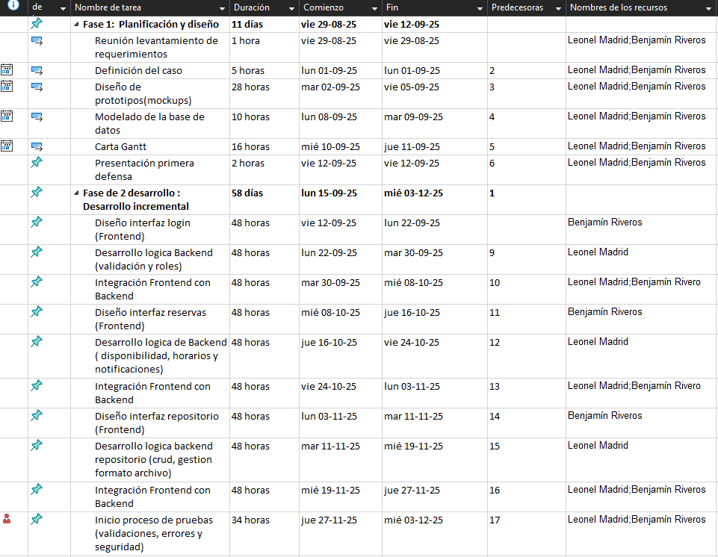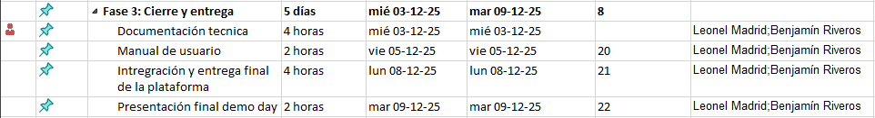

En caso de que el Proyecto APT sea grupal, en esta columna deben indicar el nombre de los responsables de cada tarea o actividad. Esto posteriormente permitirá diferenciar la evaluación por cada integrante.

